Муниципальное бюджетное учреждение
дополнительного образования г. Мурманска

Первомайский Дом детского творчества

Принято Утверждаю
на заседании методического совета Директор МБУ ДО ПДДТ
протокол от О.А. Павлова

Конспект открытого занятия
Народная тряпичная кукла
«Зайчик на пальчик!»

Автор: Окулова Галина Александровна
педагог дополнительного образования,
высшая квалификационная категория

2021г
Г. Мурманск

Содержание:
Сведения об авторе, краткая аннотация………………………………… 2
Пояснительная записка ………………………………………………… ..2
Структура занятия……………………………………………………….. 4
Ход занятия………………………………………………………………...5
Технология изготовления куклы «Зайчик на пальчик»…………………7
Театрализованная игра – сказка…………………………………………..8
Список литературы………………………………………………………. .9
Сведения об авторе
Окулова Галина Александровна окончила Мурманское Техническое Училище № 13 в 1985 году, Мурманский государственный педагогический университет в 2003 году. С октября 1993 года работает в МБУ ДО Первомайском Доме детского творчества в должности педагога дополнительного образования, имеет высшую квалификационную категорию.
Является руководителем студии технологии и дизайна одежды «Силуэт», в которой занимается 70 обучающихся в возрасте 7-17 лет. Под руководством Галины Александровны они осваивают элементы машиноведения, материаловедения, конструирования моделирования, а также технологию изготовления одежды, мягкой игрушки, народной тряпичной куклы.
Воспитанники коллектива активные участники и неоднократные победители городских, областных, всероссийских и международных конкурсов и фестивалей.
Краткая аннотация
Данная разработка содержит методические рекомендации по организации и проведению занятия по технологии изготовления традиционной народной игровой куклы «Зайчик на пальчик». Материал подобран и определен с учетом возрастных особенностей детей младшего школьного возраста и в соответствии с содержанием общеобразовательной программы. Конспект занятия может быть использован педагогами дополнительного образования.
Пояснительная записка
Изучение национальной культуры и народного искусства является одной из наиболее важных проблем современной педагогики. Создание нового искусства невозможно без знания истоков народного творчества. Веками лучшие традиции оттачивались и предавались из поколения в поколение как эталоны красоты, образцы вкуса, национальных особенностей, как часть культуры народа. К сожалению, сегодня всё дальше от нас уходят красивые, выполненные вручную вещи.
Издавна на Руси создавали кукол из различных материалов – из соломы, глины, нитей и ткани, даже из дерева. Кукла была предметом, полным внутреннего значения и смысла, вобравшей в себя все культурные традиции и обычаи Руси.
Игровую куклу «Зайчик на пальчик» делали детям с трёх лет, это и друг ребенка и оберег. В старину родители давали игрушку детям, когда уходили из дома, чтобы оставаясь один, ребенок не скучал, и ему не было страшно.
Цель занятия - Формирование у детей интереса к русской народной культуре, воспитание национальной гордости, уважение к прошлому народа, через изучение тряпичной куклы.
Задачи:
Образовательные:
- познакомить с видами тряпичных народных кукол;
- познакомить с элементами народного костюма;
- познакомить с технологией изготовления куклы «Зайчик на пальчик»;
- приобщить к народной культуре и обычаям предков.
Развивающие:
- развитие познавательной активности;
- развитие творческих способностей;
- развитие воображения.
Воспитательные:
- воспитывать эмоциональную отзывчивость, умение работать в коллективе;
- способствовать воспитанию любви к родному краю;
- формировать сопричастность к культурному наследию своего народа;
- воспитывать трудолюбие и художественный вкус.
Материалы
Для изготовления кукол используют:
- ткани: ситец, батист, сатин;
- красные нитки «ирис» или шерстяная пряжа, нитки
- в качестве набивного материала используют синтепон.
Инструменты и приспособления:
- ножницы;
- иголка;
- карандаш;
- линейка.
Реквизит для игры – сказки:
- котелок;
- лукошко;
- грибочки;
- ложки;
- щепа, веточки;
- кроватка;
- вуаль для обозначения реки.

Занятие имеет следующую структуру:
Организационный этап:
- приветствие;
- подготовка детей к занятию: создание психологического настроя, праздничного настроения;
- проверка рабочего места и готовности к проведению учебного занятия;
- сообщение темы урока.
Основной блок:
- знакомство бытом и укладом жизни, традициями русского народа;
- знакомство с историей русской народной тряпичной куклы;
- знакомство с видами народных кукол;
- знакомство с элементами русского народного костюма;
- проверка полученных знаний через опрос;
- знакомство с технологией изготовления куклы «Зайчик на пальчик»;
- изготовление куклы «Зайчик на пальчик».
Итоговый блок:
- театрализованная игра – сказка;
- подведение итогов.
Прогнозируемые результаты:
- обучающиеся должны показать усвоение теоретических знаний;
- выполнение практической работы на 100%;
- расширение знаний детей;
- сплочение детского коллектива;
- развитие творческой активности.
Ход занятия
Учитель: Русская культура сильна своими традициями, они передавались из поколения в поколение. Русская кукла считается одним из самых загадочных символов России.
Сегодня тема нашего занятия: изготовление тряпичной народной куклы «Зайчик на пальчик». Куклы появились очень давно. Когда то их приносили в жертву языческим Богам, а в замен просили счастливой любви, хороших урожаев, здоровья. Некоторые праздники, где сжигают чучело – куклу, дошли и до наших времен.
Вопрос: Вы знаете, как называется этот праздник? (Масленица)
До сих пор Масленицу отмечают широко и разгульно и в больших городах и в маленьких деревнях. А в завершение праздника сжигают чучело из соломы, наряженное в женские одежды.
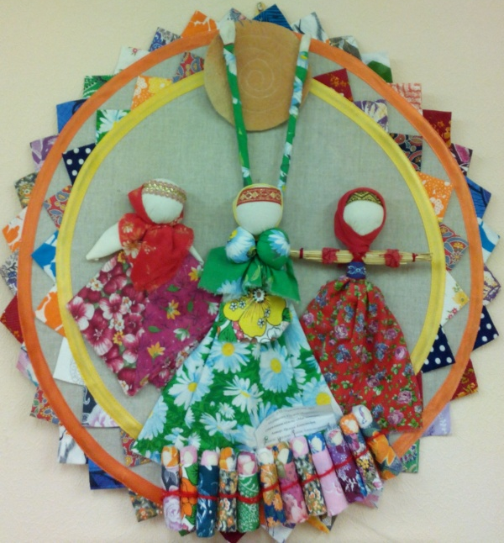
Педагог обращает внимание детей на работу Орловой Александры «Масленица».
А еще на масленичной неделе делали Домашнюю куклу Масленицу.
Её называли дочкой Масленицы или её младшей сестрой. Домашняя Масленица символизировала крепкий достаток и здоровое потомство семьи. Она считалась сильным оберегом жилища, выполняла заветы хозяев дома.
Посмотрите на этих маленьких куколок. По русской мифологии называли духов болезней в образе женщин «Лихорадками» или «Трясовицами». По преданиям, демоны – лихорадки залетают ночью в дом через печную трубу и вселяются в людей, начинают их трясти, расслаблять их суставы и ломать кости. Измучив одного, лихорадка переходит на другого, при полёте она целует избранные жертвы, и от прикосновения её уст человек немедленно заболевает. Что бы избежать болезней и делали 12 кукол Лихорадок, подвешивали их на печной трубе, читали заговор и оставляли ровно на год, чтобы охраняли домочадцев от болезней. А затем, через год, сжигали. Сгорая на костре, кукла лихорадка, якобы выманивала - уносила из дома все болезни и беды.
Посмотрите на этих куколок, они по размеру все разные. Давайте определим их размер, как это делали в старину. Учитель прикладывает к своей руке куколку «Трясовицу». Куклы «Трясовицы» размером (дети отвечают – с палец). Кукла домашняя масленица (дети отвечают – с ладонь). Кукла Берегиня с локоть, кукла - чучело, которую сжигают в воскресенье на масленичной неделе с рост человека.
Итак, давайте с вами повторим размеры кукол. Дети отвечают – с палец, ладонь, по локоть, с рост человека.
Считалось, что куклы, сделанные своими руками из подручных материалов, обладают магическими свойствами. Наши предки верили, что куклы способны отгонять злых духов и приносить счастье в дом. Наверное, поэтому эти куколки довольно часто носились как талисманы.
В старину кукол делали без ножниц и иголок, она была предметом магии, оберегом, детской забавой, подарком родным и близким на праздник. Обережных кукол делали из старых тканей. Для мальчиков из старой рубашки отца, для девочки из платья матери.
Педагог показывает работу Арабаджи Валерии «Вепсский хоровод».
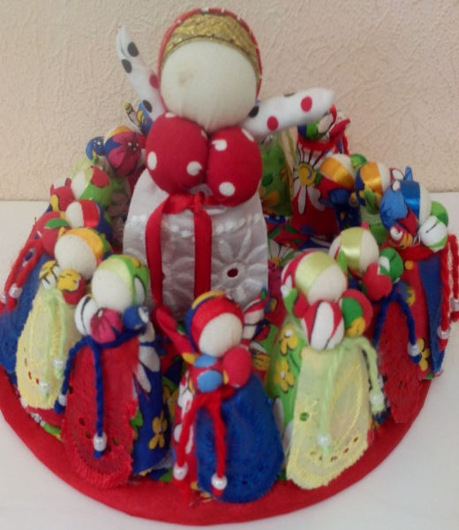
Вепсская кукла олицетворяет собой образ замужней женщины, кормилицы, поэтому её еще называют «Кормилкой». Матери делали вепсскую куклу своему ребенку. Кукла согревала колыбельку и отводила порчу.
Девушки делали куклу, когда понимали, что им пора выходить замуж, и выставляли на окно, чтобы парни знали что пора свататься.
Вепсская обрядовая кукла – хороший талисман и оберег как для детей, так и для взрослых девочек и замужних женщин! Эти куколки - главные помощницы женщины, берегини её судьбы. Такую куколку можно носить всегда c собой. Если вам понадобится её помощь, вы можете мысленно попросить её, и она будет помогать вам, где бы вы ни были.
Давайте посмотрим, из каких элементов состоит наряд куколки. Дети отвечают – платок, юбка или сарафан, рубашка, фартук, пояс. Куклу, как и человека, наряжали в русский народный костюм. Рубаха, сарафан или юбка, головной убор, фартук, пояс, обувь – всё это элементы народного костюма.
По значению куклы делятся:
на игровые (для детских забав)
ритуальные (сжигают на Масленицу)
обережные (оберегают от злых сил, болезней).
Сегодня мы с вами будем делать игровую куколку Зайчик на пальчик, её делали детям с трёх лет. В старину родители давали игрушку детям, когда уходили из дома, чтобы оставаясь один, ребенок не скучал, и ему не было страшно.
Вопросы для контроля.
- Какие куклы по размеру бывают?
- Какие инструменты нельзя использовать при изготовлении обережных кукол?
- Из каких тканей делали обережных кукол?
- Из каких элементов состоит русский народный костюм?
- Расскажите о правилах техники безопасности при работе с ножницами и иголками.
Технология изготовления куклы «Зайчик на пальчик»

Вырезаем полоску из ткани 20х8 см  Намечаем ушки зайца  Прошиваем по намеченной линии, затягиваем, закрепляем. Получились ушки.  Формируем голову зайца из синтепона. Вкладываем шарик в ткань. Обматываем красной нитью по часовой стрелке нечетное количество раз. Получилась голова. | 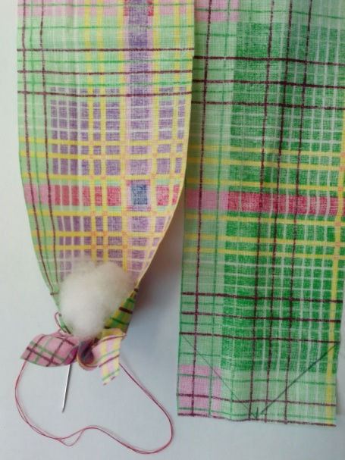
Обматываем красной нитью вокруг шеи, для закрепления головы. Скручиваем с противоположной стороны ткани ручки. Привязываем ручки обережным крестом. Зайчик готов! | 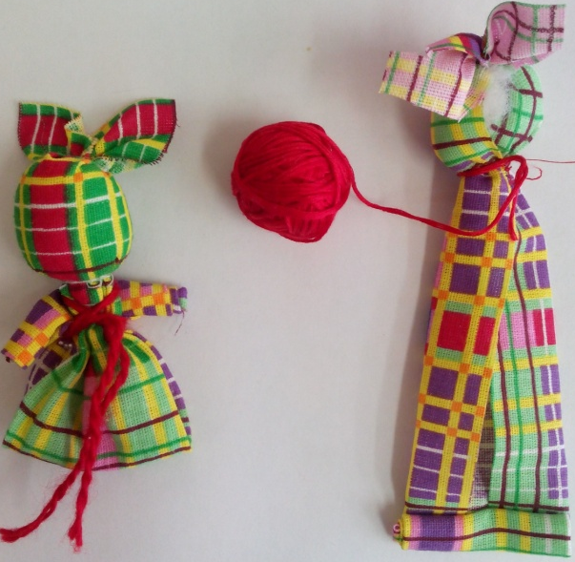

Давайте посмотрим на наших Зайчиков. Надевайте их на пальчик.
Какие красивые они у нас получились.

Театрализованная игра – сказка
Дети надевают зайцев на пальчик и повторяют действия, происходящие в игре – сказке.
Наши зайцы оживают, в сказку зайцы попадают
Зайцы ушки почесали, травку вместе пощипали
Перепрыгнули речушку, поплясали «Потоптушку»
Тут из леса вышел волк, был он страшен и суров
Наши зайцы храбрецы, встали в дружные ряды
Но от заячьей дружины Волк поднялся на дыбы
Напугали крепыши! Скрылся он в лесной глуши.
Зайцы ушки почесали, снова травку пощипали
И отправились в – прискочьку, на полянку, где грибочки
Все дары собрав в лукошко, поскакав еще немножко
Дружно щепочки собрали, и валежник подобрали
Ловко разожгли костер, и повесили котел
Вот теперь обед готов, суп из заячьих грибов
Зайцы супчик похлебали, травку снова пощипали
Трудно стало им скакать, тяжко хвостиком вилять
Глазки стали закрываться, ушки стали опускаться
И вернувшись к своим норкам, они прыгнули в кровать
Сладко зайцы спят в кроватках, снятся им цветные сны.
Приключения будут в них, расскажите о них нам!
Каждый ученик рассказывает, что сниться его зайчику.

Педагог: Сегодня на занятии вы познакомились с технологией изготовления игровой народной тряпичной куклы «Зайчик на пальчик».
Кукол любили, берегли, передавали по наследству, ими любовались, носили с собой, ими играли. Верили, что чем усерднее играет ребенок, тем больше будет достаток в семье, а если с куклами обращались плохо – неприятностей не миновать. В некоторых избах обитало не меньше сотни кукол. Маленьким девочкам кукол делали мамы, бабушки или старшие сестры. А когда малышке исполнялось пять лет, она должна была мастерить кукол сама.
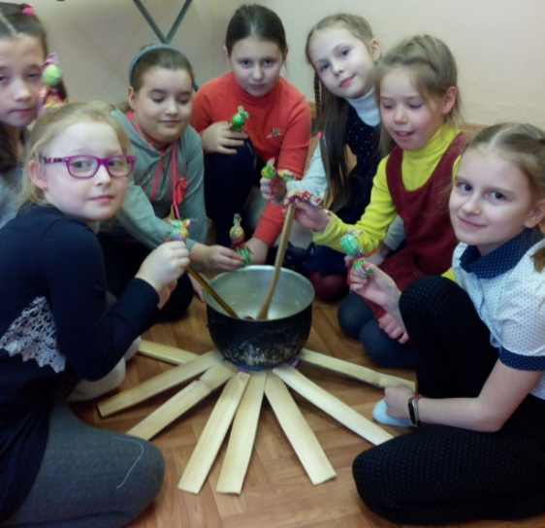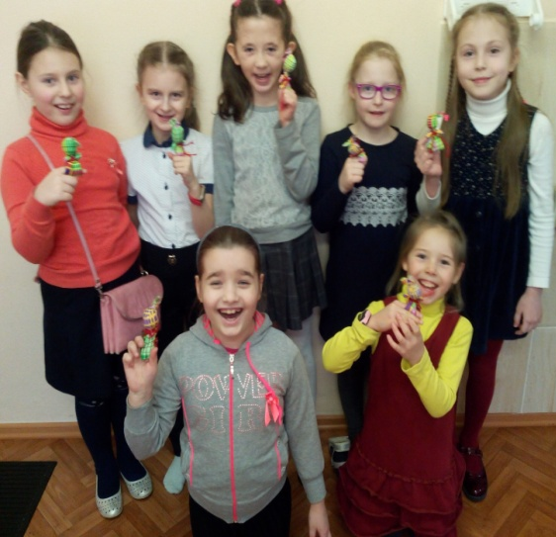

Список литературы
- Дайн Г., Дайн М. Русская тряпичная кукла. Культура, традиции, технология. - М.: Культура и традиции. 2007г.
- Догаева Н., Берестенёва Е. Кукольный сундучок. Традиционная народная кукла своими руками. - М.: Белый город, 2910г.
- Зимина З. Текстильные обрядовые куклы. - М.: Ладога 100, 2007г.
- Зимина З. Волшебные куклы. - М.: Ладога 100, 2013г.
- МоскинД., Яшкова Т. Загадка народной куклы. - Петрозаводск: 2010г.
- Крупская Н.К. О дошкольном воспитании: Сб. статей и речей. 2- е изд., доп/ Н.К.Крупская. – М.: Просвещение, 1973. – 288 с. [Электронный ресурс]: Studfiles.ru. URL: http://www.studfiles.ru/preview/4217024/
- Крупская Н.К. Избранные педагогические произведения/ Н.К.Крупская.– М.: Просвещение, 1965. – 684 с. [Электронный ресурс]: Studmed.ru. URL: http://www.studmed.ru/
- Крупская Н.К. Дети – наше будущее. - М.: Просвещение, 1985.
- Тряпичные куклы на www.krupenichka.ru
- Тарасова О. Куклы – мотанки. Обереги для вашего дома, приносящие удачу, богатство и счастье. – Харьков: Белгород, 2014 г.
- Шайдурова Н.В. Традиционная тряпичная кукла. Учебно-методическое пособие. - СПб: Детство – пресс, 2011г.

.

